2. Состояние разработки сеноманской залежи Ямбургского ГКМ [2]

Сеноманская залежь начала разрабатываться в 1986 году после пуска в работу УКПГ-2. Суммарный отбор газа в 2000 году составил 156,0 млрд. м³ газа, с начала разработки отобрано 2083,6 млрд. м³ или 38,3 % от начальных утвержденных запасов. Начальные и текущие запасы, темп отбора представлены в таблице 2.1.
Таблица 2.1 Начальные и текущие запасы
Начальные запасы газа категории С₁, млрд. м³ | Отбор газа на 1.01.2000 года млрд. м³ | Текущие запасы газа млрд. м³ | Процент отбора от запасов | Темп отбора газа в 2000 году,  %
5059 | 2083,6 | 3563,4 | 38,3 | 2,86

Месторождение вступает в период перехода с постоянной на падающую добычу, т. к. основная центральная часть залежи, в которой сосредоточены основные запасы (зоны УКПГ-1, 2, 3, 5, 6), выработана на 50 % и более. На рисунке 2.1 представлено состояние запасов и добычи (в процентах от начальных) по состоянию на 01.01.2000 г., на котором отражены перетоки в центральную часть залежи из периферийных участков Харвутинского и Анерьяхинского.
Принимая во внимание недостаточную равномерность отборов по площади, в коррективах проекта разработки (ВНИИГаз, 1997 г.) было предусмотрено добуривание северных частей месторождения (зоны УКПГ-4, 7) 47 скважинами, ускоренный ввод в разработку Анерьяхинского участка, а также дальнейшее разбуривание и ввод в разработку новых скважин в 2002 году Харвутинского участка. Это позволило бы скомпенсировать падение добычи с 2002 года по основной части залежи и сохранить уровень суммарных отборов с Ямбургского месторождения до 2004 - 2005 года в пределах 145 - 156 млрд. м³/год, обеспечить плавное снижение уровней отборов в будущем. К сожалению, отсутствие необходимого финансирования привело к тому, что на сегодняшний день работы на Анерьяхинском участке даже не начинались и находятся до сих пор на стадии проектирования, бурение оставшихся 5-ти кустов УППГ-8 Харвутинского участка откладывается на неопределенный срок.
Пуск в эксплуатацию 15-ти кустов скважин в зоне УКПГ-4, 7 также прошел с отставанием, а 13 скважин (кусты № 724, 725, 729, 730) были запущены в работу лишь в 2001 году. Кроме того, следует отметить отставание по срокам ввода в работу 2-х очередей ДКС, необходимость в которых уже в 2001 году была обусловлена высокими плановыми заданиями, а также сезонной неравномерностью и режимами работы ГКС в летнее время. Процесс несоответствия проектных и фактических отборов газа, а также связанных с ними других технологических показателей привело к целому ряду негативных последствий. Неравномерное дренирование залежи в целом, образование значительного количества локальных депрессионных воронок, неравномерный подъем ГВК и, как следствие, разрушение призабойных зон, вертикальное конусное подтягивание пластовой воды в зонах “литологических окон”, присутствие пластовой воды и мех. примесей в продукции ряда скважин привели к необходимости внесения корректив в проект разработки, пересмотру технологических показателей разработки. В результате в 1998 - 1999 годах несоответствие целого ряда показателей проектным становится менее заметным. В 2000 году суммарный годовой отбор из сеноманской залежи составил 101 % от проектного. По зонам УКПГ годовые отборы нигде не соответствовали проектным и составили от 90,7 % до 121,9 % от проекта. По УКПГ-1, 6, 7 они ниже проектных; по УКПГ-2, 4, 5 – выше проектных, на УКПГ-3 и 8 близки к проектному. На рисунке 2.2 показано распределение УКПГ по продуктивности за весь период разработки. Наибольшие значения падения пластового давления на 1 млрд. м³ добытого газа по зонам УКПГ показывает, что наибольшие величины этого параметра на УКПГ-4, 7, 8, введенных в разработку с опозданием, связаны, прежде всего, с интенсивными перетоками газа из этих зон в центральные зоны месторождения.

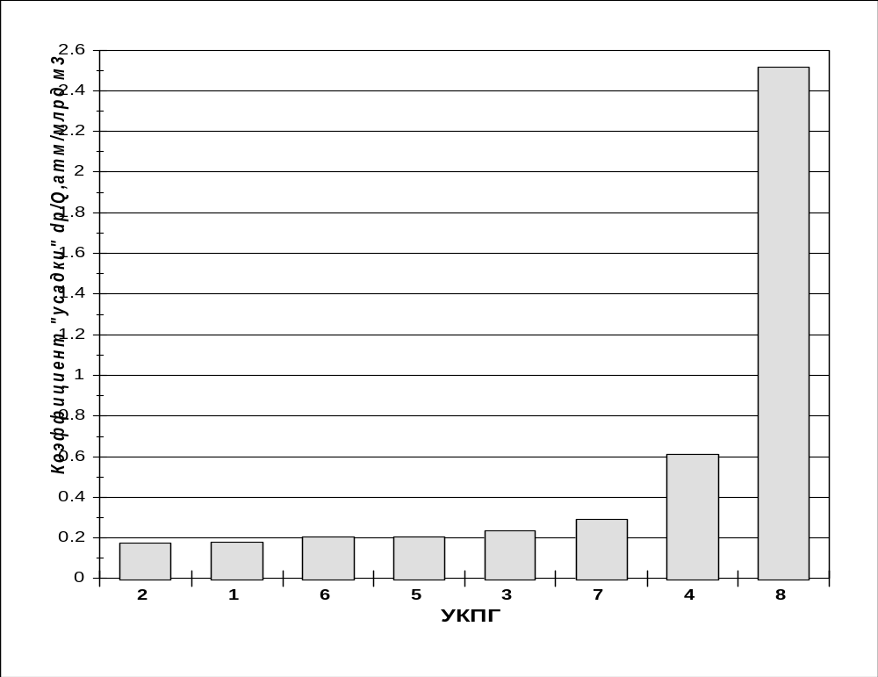
Рисунок 2.2 – Распределение УКПГ по продуктивности за весь период разработки

Средние пластовые давления по зонам УКПГ снизились с начала разработки практически в 2 раза и по центральным зонам УКПГ-1, 2, 3, 5, 6 составляют от 4,89 до 5,04 МПа. В зонах УКПГ- 4, 7, 8 пластовые давления составляют соответственно 5,98; 6,27 и 7,94 МПа. Темп падения пластового давления по всем зонам УКПГ стабилизировался и за последний год составляет около 0,4 МПа по центральным зонам и до 0,5 - 0,7 МПа по периферийным зонам. Представленная карта изобар на рисунке 2.3
(на 1.01.2003 г.), показывает, что зона, из которой отбирается максимальное количество газа, контролируется изобарой 6,0 МПа. Контроль изменения пластового давления в эксплуатационной зоне ведется по всему фонду не реже 2-х раз в год. Для контроля в периферийной части пробурены одиночные наблюдательные, а также ряд пьезометрических скважин. Пластовые давления замеряются также и в ряде разведочных скважин.
По состоянию на 1.01.2003 г. на Ямбургском ГКМ разбурен почти весь проектный фонд скважин. Исключение составляет лишь Анерьяхский, Харвутинский участки по которым предусмотрено добуривание скважин.
По состоянию на 1.01.2003 г. сеноманская залежь разрабатывается в условиях упруго-водонапорного режима. Уровень подъема ГВК замеряется на месторождении один раз в год в наблюдательных и эксплуатационных скважинах на 100 из 126 эксплуатационных кустов. На рисунке 2.4 представлена карта подъема ГВК по состоянию на 01.01.2003 г., на которой видна крайняя неравномерность подъема ГВК по площади. Даже в зонах отдельных УКПГ подъем ГВК на разных кустах изменяется в широких пределах (УКПГ-1: куст № 114 - подъем 45,2 м; куст № 102 - 6,4 м; УКПГ-2: куст № 215 -подъем 22,0 м; куст № 202 - подъем 1,8 м и т.д.)
Совершенно очевидно, что локальные "прорывы" ГВК связаны с литологическими особенностями строения продуктивной части разреза, соотношением песчаной и глинистой его составляющими, удельным весом пород - суперколлекторов в разрезе. Анализ данных по подъему ГВК позволяет сделать вывод о том, что прогноз дальнейшего его подъема на каждом УКПГ имеет свои особенности. Так, например, если в центральных зонах подъем практически не зависит от отборов, а в большей степени связан с литологией слагающих пород, то на периферии (УКПГ- 4, 7, 8) можно отметить его хорошую связь с интенсивными отборами по кустам. При этом подъем происходит не всегда плавно, (вертикальные прорывы могут достигать 5 - 10 метров в год) а чаще всего дискретно, и этот процесс в последние 2 - 3 года усложняет процесс эксплуатации скважин. Следствием такого движения ГВК является активное проявление пластовой воды в продукции многих скважин.
Объем добываемой воды на УКПГ особенно возрастает в зимнее время при увеличении общих объемов, идет интенсивное разрушение призабойных зон скважин, разрушение устьевых обвязок, наблюдаются повышенные выносы механических примесей, в шлейфах кустов образовываются жидкостные пробки, идет перерасход метанола, значительные температурные потери ведут к гидратным режимам работы шлейфов. Подавляющее большинство простоев скважин связано с процессами обводнения и разрушения призабойных зон. В настоящее время на месторождении по всему фонду скважин в летнее время, не реже одного раза в два года, проводятся специальные исследования на предмет выноса воды и механических примесей. Отбираются пробы жидкости, геофизическими методами на проблемных скважинах определяется профиль и характер притока газа, анализируются технологические режимы работы скважин, проводятся водоизоляционные работы при капитальных ремонтах скважин.
Месторождение в 2002 году вступает в период падающей добычи. Прогноз состояния и добычи газа до 2015 года, при условии соблюдения проектных сроков ввода мощностей, представлены на рисунке 2.5. Кроме того, определенные перспективы добычи предприятие связывает с обустройством месторождений, открытых вокруг Ямбургского месторождения.
Таким образом, принимая во внимание сложности с подключением новых мощностей, низкое качество водоизоляционных работ при капитальных ремонтах, высокие плановые показатели в связи с отставанием пуска Заполярного месторождения, можно уверенно прогнозировать в самое ближайшее время значительное увеличение нагрузки на действующий фонд скважин, увеличение бездействующего фонда, и, как следствие, более резкое снижение добычи с Ямбургского месторождения в последние годы.

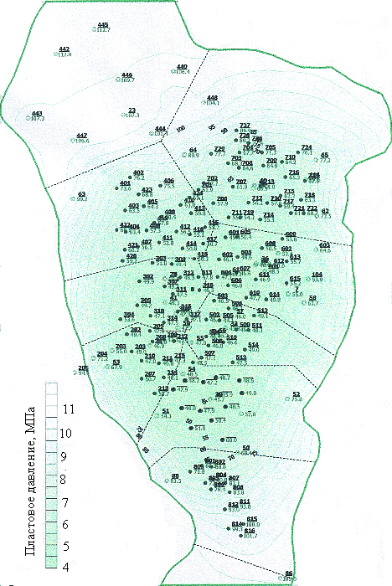

Рисунок 2.3 - Карта изобар на 1.01.2003 г.
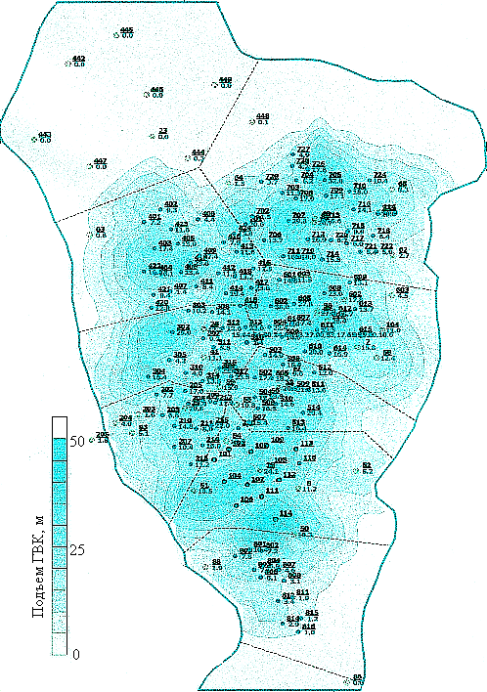

Рисунок 2.4 - Подъем ГВК на 1.01.2003 г.

